Roteiro 1

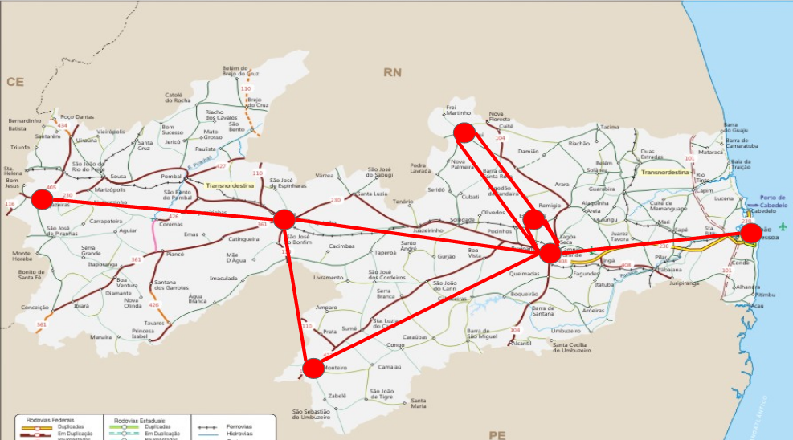

No exemplo acima, os vértices representam cidades e as arestas indicam se é possível chegar a outra cidade por uma estrada.

Dessa forma, esse grafo pode ser escrito da seguinte forma:

N = {J, C, E, P, M, T, Z}

A = {a1, a2, a3, a4, a5, a6, a7, a8, a9}

g(a1) = JC, g(a2) = CE, g(a3) = CE, g(a4) = CP, g(a5) = CP, g(a6) = CM, g(a7) = CT, g(a8) = MT, g(a9) = TZ

1. Construa o grafo da Paraíba usando o módulo grafo.py disponibilizado [aqui](https://drive.google.com/file/d/0B4HCJCgCTQHYNzJSWkdPMXFrejg/view?usp=sharing) e o imprima na saída padrão. Use import para incluir grafo.py em seu próprio módulo:

from grafo import Grafo

1. Faça uma programa que receba uma grafo a partir da entrada padrão e o imprima na saída padrão. O formato de entrada é o seguinte:
   1. A primeira linha contém todos os vértices, separados por vírgula e espaço. Ex.:

J, C, E, P, M, T, Z

* 1. Os vértices não podem incluir os caracteres “-”, “(“, “)” e “ “
  2. A segunda linha contém os nomes das arestas seguido dos vértices que ela conecta. Siga o seguinte formato:

a1(J-C), a2(C-E), a3(C-E), ...

* 1. O nome de cada vértice pode ter um tamanho arbitrário de caracteres
  2. O programa deve funcionar para qualquer grafo informado pelo usuário
  3. Você deve tratar problemas com a formatação da entrada

1. Crie funções em Python para satisfazer os seguintes questionamentos:
   1. Encontre todos os pares de vértices não adjacentes.
   2. Há algum vértice adjacente a ele mesmo? (Retorne True ou False)
   3. Há arestas paralelas? (Retorne True ou False)
   4. Qual o grau do vértice C (Faça uma função genérica para calcular o grau de qualquer vértice. Em seguida, use-a para verificar o grau do vértice C)
   5. Quais arestas incidem sobre o vértice M?
   6. Esse grafo é completo?
   7. (DESAFIO) Encontre um ciclo, se houver (Retorne a sequência de vértices e arestas do ciclo ou False se não houver ciclo)
   8. (DESAFIO) Encontre um caminho de comprimento 4, se houver (Faça uma função genérica que encontre um caminho de tamanho arbitrário)
   9. (DESAFIO) Esse grafo é conexo?